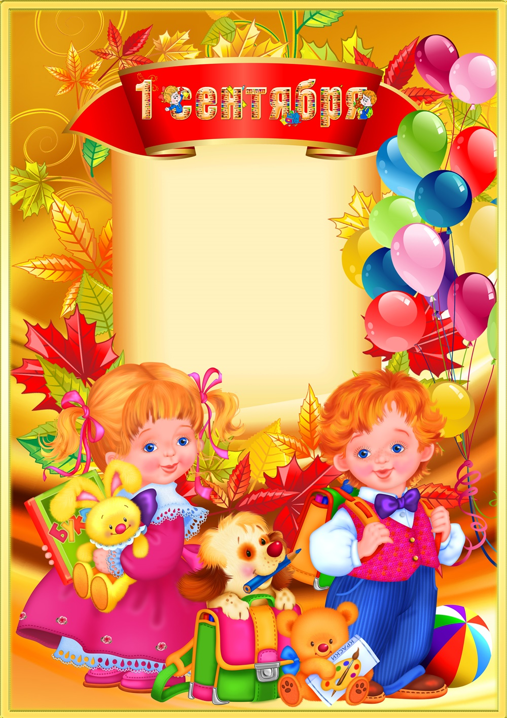
Муниципальное автономное дошкольное образовательное учреждение
«Детский сад №10» г.Горнозаводска

Сценарий развлечения «1 сентября – День Знаний!»
для детей подготовительной группы.

Разработала:
Горбушина Наталья Геннадьевна
воспитатель высшей категории

2018 год
Цель:
Создать у детей радостное праздничное настроение, вызвать эмоциональный подъем, создать условия для развития мотивации к получению знаний.
Задачи:

- Развивать творческое воображение, память, связную речь детей, чувство ритма, темпа, координацию движений.
- Обобщить знания детей о празднике День Знаний; о правилах поведения.
- Учить быстро, переключаться с одной игры на другую.
- Прививать культуру речи; учить общаться в коллективе.
- Воспитывать эмоциональную отзывчивость.
- Укреплять дружеские отношения.
Действующие лица: Ведущая, Незнайка, Шапокляк.

Ход развлечения:

Под музыку «Динь-динь, детский сад»дети входят в зал.
Ведущая : Собрались мы здесь сейчас на веселый детский час.
Как вы летом отдыхали? Друг по другу то скучали?
Посмотрите ка, ребята, как красиво все вокруг.
И куда мы не посмотрим – слева друг и справа друг
Мы сегодня поздравляем всех нас с 1 сентября!
И, конечно же желаем, чтобы год прошел не зря.
Чтоб всему мы научились и друзей себе нашли,
Знаний много получили, что-нибудь изобрели
Если вдруг придется туго, воспитатель тут как тут,
Мы не можем друг без друга, развлеченья подождут.
Мы читаем и играем, мы рисуем и поем,
Обученье продолжаем утром, вечером и днем
Для начала, для порядка отгадаем мы загадки.
1. Кто альбом раскрасит наш?
Ну конечно, (Карандаш)
2. Чтобы ручками писать,
Приготовим мы (Тетрадь)
3. Я у бабушки была, -
У нее во всей квартире
Три огромные стола,
Ног у каждого - (Четыре)
4. Проживают в трудной книжке
Хитроумные братишки.
Десять их, но братья эти
Сосчитают все на свете. (Цифры)
Ведущая : Очень мы рады сегодняшней встрече! Учиться спешит самый разный народ, по родине нашей День знаний идёт!
1-ый Ребёнок:
Красный день в календаре –
Праздник знаний в сентябре!
Этот праздник всех важней,
Этот праздник всех детей.
2-ой Ребёнок:
Этот день у нас повсюду
Отмечает вся страна.
Этот день – он самый лучший,
Добрый день календаря!
Ведущая: Так давайте же, друзья,
Песню споем про детский сад!
Дети исполняют песню «Детский сад"
Ведущая: Мы поздравляем вас всех с праздником и хотим, чтобы он понравился и запомнился всем вам. Этот день открывает учебный год.
Пусть он будет увлекательным и интересным, принесёт вам новые
знания и открытия.
-Мамы, папы, детвора
В детский сад идут с утра.
В том саду растут цветы
Небывалой красоты.
Это наши дети –
Самые весёлые на этой планете!
Они здесь играют, танцуют, поют
И дружной , весёлой семьёю живут.
А играть наши дети любят?
Дети: Да!
Ведущая: Тогда я предлагаю вам поиграть в интересную игру. Если вы согласны с тем, что я говорю, то отвечайте: «Это я, это я , это все мои друзья!»
Если не согласны - молчите.
1.Детский сад сегодня ожил после летних отпусков.
Мир знаний, дети, очень сложен,
Кто в него идти готов? (ответы детей)
2.Кто будет буквы изучать,
Читая потихоньку,
Не будет к маме приставать:
«Ну почитай хоть крошку!» (ответы детей)
3.Кто будет петь и танцевать,
Писать, читать и рисовать,
Чтобы потом оценку «5»
На уроках получать? (ответы детей)
4.Кто капризка и лентяй?
Ну-ка, быстро отвечай! (дети молчат)
Молодцы, ребята, никто не ошибся!
В зал под музыку заходит Незнайка.
Ведущая: Ребята, а кто это к нам пожаловал на праздник? Неужели Незнайка?
Дети: Да, Незнайка!
Незнайка: Вот-вот! И вы меня Незнайкой дразните. На улице, дома и в детском саду - все Незнайка да Незнайка, а почему? Я не знаю. (оглядывается на детей, удивляется): Ой, как вас много, какие все отдохнувшие, загорелые. У вас наверное праздник?
Ведущая: Да, Незнайка! Вся страна отмечает 1 сентября - День Знаний.
Незнайка: А что такое знания? И для чего они нужны?
Ведущая: Ребята, давайте мы объясним Незнайке, для чего нам нужны знания и чему мы можем научиться в детском саду.
Ведущая поименно вызывает детей, они объясняют Незнайке, что такое знания и для чего они нужны.
Ведущая: Незнайка, теперь ты понял, что знания для нас очень важны?
Незнайка: Да, знания - это, конечно, хорошо. А вот, чтобы веселиться, знаний много не надо. Ребята, вы любите веселиться?
Дети: Да!
Незнайка: Тогда предлагаю станцевать веселый танец! Повторяйте все за мной!
Дети встают возле своих стульчиков, танцуют под музыку "Губки бантиком"
Незнайка. Какие веселые дети у вас в саду! По случаю праздника я захватил с собой подарочки. (начинает просматривать карманы, но ничего не находит): Ой, а где же они! Я точно помню, что брал их с собой.
Звучит музыка, за дверью раздается смех, в зал входит Шапокляк.
Шапокляк: Подарочки они захотели, а пригласить на праздник забыли! И что у вас за праздник такой? По какому случаю веселье?
Ведущая: Здравствуйте, уважаемая Шапокляк. Сегодня мы отмечаем 1 сентября - День Знаний.
Шапокляк: Ой, подумаешь, знания! Да кому они нужны! Можно подумать, тут все такие умные.
Ведущая: А почему нет? Наши дети уже многому научились, а за этот год узнают еще больше.

Шапокляк: Ой-ой! Сейчас проверим. Слушайте мои загадки!

Белый камешек растаял,
На доске следы оставил (мел)

Свою косичку без опаски
Она обмакивает в краски.
Потом окрашенной косичкой
В альбоме водит по страничке. (кисточка)

На ноге стоит одной,
Крутит-вертит головой,
Нам показывает страны,
Реки, горы, океаны. (глобус)

Шапокляк (расстроено). У-у! И правда, что-то знают. Но зато дети ваши ленивые и неповоротливые! Таким подарки не дарят!
Незнайка: Шапокляк, прежде, чем такое говорить, надо сперва проверить.
Шапокляк: А вот сейчас и проверю! Объявляю эстафеты!
Эстафеты, в которых принимают участие по 2 команды. Воспитатели помогают Шапокляк формировать команды.
Незнайка: Ну что, Шапокляк, убедилась, что дети у нас умные, ловкие, быстрые и спортивные? А теперь отдавай подарки, ведь дети их заслужили.
Шапокляк: Как бы не так! Мы сейчас с Лариской их так напугаем, они никаких подарков после этого не захотят. Лариска, фас!
Шапокляк пробегает с крыской мимо всех детей, уговаривает их отказаться от подарков.
Шапокляк: Ну что, вы все еще хотите подарки?
Дети: Да!
Шапокляк: Не слышу!
Дети: Да!
Шапокляк: Просто так не сдадимся! У меня еще кое-что припасено для вас. Игра, называется "Это я, это все мои друзья". Сейчас я буду загадывать загадки, а вы, если согласны, дружно хором отвечаете: "Это я, это я, это все мои друзья". Все понятно? Тогда начнем!

1. Кто поёт и веселится,
И работы не боится?

2. Кто когда-нибудь болел
Оттого, что переел?

3. Кто из вас, скажите, братцы,
Забывает умываться?

4. Кто умеет отдыхать,
Бегать, плавать и играть?

5. Кто хороший рыболов -
Ловит удочкой коров?

6. Кто из вас по мостовой
Ходит книзу головой?

Шапокляк: Ха-ха-ха! Вот и подловила! Какие могут быть подарки? Они же ничего не знают, такие невнимательные!
Ведущая: Шапокляк, зато наши дети очень дружные и добрые, правда, ребята?
Дети: Да!
Шапокляк: Добрые? А что это за слово? Что такое доброта?
Незнайка: Шапокляк, сейчас ты все поймешь, просто танцуй вместе с нами! Ребята, и вы тоже вставайте, станцуем веселый танец для Шапокляк. Может, когда она узнает, что такое доброта, она наконец подружится с нами и отдаст подарки?
Дети встают врассыпную и танцуют танец по показу Незнайки и Шапокляк под песню "Что такое доброта"
Шапокляк: Ой, кажется, теперь я поняла, что такое доброта. Вы меня простите? Ведь дружными и добрыми быть гораздо приятнее и веселее, чем злыми. (Шапокляк идет за подарками) Вот они ваши подарки, вы действительно их заслужили.
Все герои раздают поощрительные карточки детям.
Незнайка. Ребята, впереди вас ждет долгий учебный год. Мы желаем вам узнать много нового, интересного, вырасти и стать еще умнее.
Шапокляк: А еще оставаться такими же дружными и добрыми.
До свидания, друзья! До новых встреч!
Ведущая загадывает загадки. Незнайка пожимает плечами и говорит что загадки сложные. Дети отгадывают.
Загадки:
1.Прозвенел уже звонок - Что нас ждет сейчас? (Урок)
2.33 есть буквы в нем - Как его мы назовем? (Алфавит)
3.Где научат нас писать, и считать, и рисовать? (В школе)
4.После садика всех вас ожидает? (Первый класс)
Незнайка: Ой, я и правда, ничего не знаю. Ребята, а можно я с вами побуду в детском саду?
Ведущая: Конечно оставайся, Незнайка!
Незнайка: Только я хочу играть! Давайте поиграем, ребята?
Игра «Покажи цветок»
Когда Незнайка показывает красный цветок, дети молчат; когда показывает жёлтый – дети топают; когда голубой – дети хлопают.
Незнайка: Здорово поиграли, детвора. А теперь для танца настала пора!
Дети исполняют заранее разученный танец.
Ведущая: Незнайка, а ты книжки читать любишь??
Незнайка: А я не знаю, где книжки взять. Поэтому я их не читаю совсем. А где их взять можно, если не секрет?
Дети: В библиотеке!
Ведущий: Правильно, ребята, библиотека — дом для книг, они там живут. Когда вы научитесь читать, то сможете брать книги из библиотеки к себе домой. А какие книжки вы любите больше всего?
Дети: Сказки!
Незнайка: Я тоже сказки знаю и люблю!
Ведущая: Незнайка, а давай проверим ,как ребята знают сказки?
Незнайка с Ведущей задают вопросы по сказкам.
1.Сколько желаний может исполнить золотая рыбка? (три)
2.Кого боялись семеро козлят? (волка)
3.Кто стал обладателем Золотого Ключика? (Буратино)
4.Назовите имена трех поросят? (Ниф-Ниф, Наф-Наф, Нуф-Нуф)
5.Как звали курочку, что снесла золотое яичко? (курочка Ряба)
6.А у какой девочки волосы синего цвета? (у Мальвины)
Незнайка: Посмотрите-ка, какие умные ребята! Все знают! А давайте еще поиграем. Я буду называть вам первую часть имен сказочных персонажей, а вы вторую часть? Вы согласны?
• Дети: Да!
• Баба- ...(Яга)
• Дед...(Мороз)
• Красная... (Шапочка)
• Крокодил... (Гена)
• Сестрица Аленушка, а братец...(Иванушка)
• Муха...(Цокотуха)
• Доктор...(Айболит)
• Змей...(Горыныч)
Незнайка: Молодцы, ребята! Хорошо сказки знаете, значит вы и вправду здесь время зря не теряете!
Ведущая: Конечно, Незнайка. Наши ребята многое уже знают, но еще многому им предстоит научиться.
Ребенок читает стих:
Мы умеем рисовать,
Карандаш в руках держать.
Мы умеем танцевать,
А еще — чуть-чуть считать.
Как зовут животных знаем,
Тех кто старше — уважаем.
Помогать друг другу нужно —
Это главное для дружбы!
Мы растем и не скучаем,
Все неспешно изучаем!
Незнайка: Вы конечно молодцы, озорные сорванцы! С детским садом все понятно, ясно, чем вы здесь занимаетесь. Мне вот теперь интересно, а как в школе, там все точно также, или по-другому?
Ведущая: А действительно, чем отличается школа от детского сада, ребята? Давайте расскажем Незнайке.
Дети читают стих:
В садике есть тихий час, время сна — в обед,
В школе мы не будем спать — там кроватей нет.
В садике игрушек — тьма, на любой каприз,
В школе нету ни одной — будет нам сюрприз!

На прогулку ходим мы в садике — не раз,
В школе же не поведут на прогулку нас.
Воспитатель здесь родной, будет там — учитель,
Но зато нас в школе ждет множество открытий!
Ведущий: Ребята, учеба в школе — это очень ответственно и почетно. Вы хотите учиться в школе?
Дети: Да!
Незнайка: Ребята, с вами так интересно и весело! Вы все такие молодцы! Глядя на вас я понял, что тоже хочу учится и теперь буду к знаниям, как вы, стремится! Но мне пора возвращаться в свою сказочную страну, время пролетело быстро. Я буду очень скучать по вам!
Ведущая: Приходи к нам еще, Незнайка, мы всегда будем тебе рады! Правда, ребята? (ответы детей)
ТАНЕЦ «БУГИ-ВУГИ»
Незнайка прощается и уходит.
Ведущая: Вот и закончился наш праздник. А впереди у нас целый год удивительных открытий в мире знаний. Поздравляю вас,ребята, с Днём знаний!
И пускай немало славных,
Разных дней в календаре,
Но один из самых главных-
Самый первый в сентябре!
В нашем детском саду мы учимся дружить, играть, рисовать, петь, танцевать, читать и считать.

ДЕТИ УГОЩАЮТСЯ.



